**BÀI 8: CÁNH CỬA MỞ RA THẾ GIỚI**

**(Văn bản thông tin )**

**Môn: Ngữ văn 8 - Số tiết:** ... tiết

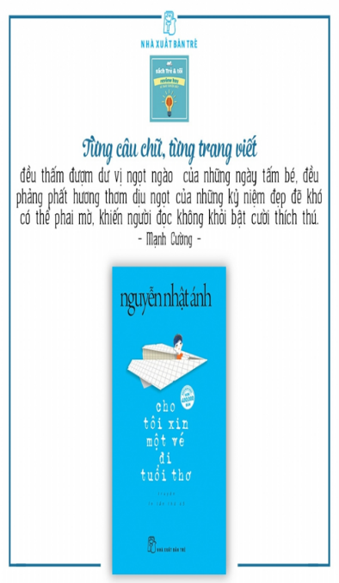 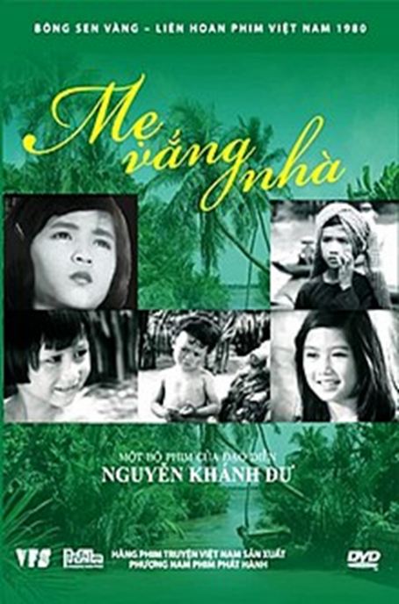 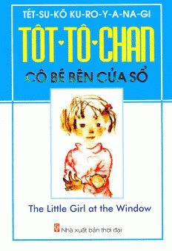

**I. MỤC TIÊU**

**1. Về kiến thức:**

-Đặc điểm của văn bản thông tin giới thiệu một cuốn sách hoặc bộ phim đã xem; mối quan hệ giữa đặc điểm văn bản với mục đích của nó.

-Thông tin cơ bản, vai trò của các chi tiết trong việc thể hiện thông tin cơ bản của văn bản.

-Liên hệ được thông tin trong văn bản với những vấn để của xã hội đương đại; đánh giá được hiệu quả biểu đạt của một kiểu phương tiện phi ngôn ngữ trong một văn bản cụ thể.

**2. Về năng lực**

**a. Năng lực chung:**

- Giao tiếp và hợp tác: Kỹ năng giao tiếp và hợp tác nhóm với các thành viên khác.

- Tự chủ và tự học, biết thu thập thông tin và giải quyết vấn đề được đặt ra.

**b. Năng lực đặc thù:**

-Nhận biết và phân tích được đặc điểm của văn bản thông tin giới thiệu một cuốn sách hoặc bộ phim đã xem; chỉ ra được mối quan hệ giữa đặc điểm văn bản với mục đích của nó.

-Phân tích được thông tin cơ bản, vai trò của các chi tiết trong việc thể hiện thông tin cơ bản của văn bản.

**3. Về phẩm chất:**

- Trung thực khi tham gia các hoạt động .

**II. THIẾT BỊ DẠY HỌC VÀ HỌC LIỆU**

**1. Thiết bị dạy học**

- Sách giáo khoa, Sách giáo viên

- Máy chiếu, máy tính

- Giấy A0 hoặc bảng phụ

- Phiếu học tập.

**2. Học liệu**

- Tri thức ngữ văn

- Một số video, hình ảnh liên quan đến nội dung bài học.

**III. TIẾN TRÌNH DẠY HỌC:**

**A.HOẠT ĐỘNG KHỞI ĐỘNG***(Dự kiến thời lượng: 5 phút)*

**a. Mục tiêu:** - Tạo hứng thú, tâm thế kết nối học sinh vào chủ đề bài học

**b. Nội dung:** GV yêu cầu HS chia sẻ cảm nhận của em về việc đọc một cuốn sách hay xem một bộ phim ?

**c. Sản phẩm:** Câu trả lời của HS: Cảm xúc của HS...

**d. Tổ chức thực hiện:**

**Bước 1: Chuyển giao nhiệm vụ**

- Em hãy chia sẻ cảm nhận của em về việc đọc một cuốn sách hay xem một bộ phim ?

**Bước 2: Thực hiện nhiệm vụ.**

- HS hoạt động cá nhân và trả lời câu hỏi

- GV theo dõi, quan sát HS

**Bước 3: Báo cáo kết quả hoạt động và thảo luận**

- Yêu cầu HS trình bày ý kiến cá nhân

**\* Sản phẩm dự kiến:**

- Cảm xúc của HS:

+ Những cuốn sách hay bộ phim góp phần làm cho cuộc sống của chúng ta thêm phong phú, thú vị.

+ Hành trình khám phá...

**Bước 4: Đánh giá kết quả thực hiện nhiệm vụ**

- GV nhận xét câu trả lời; chốt kiến thức, chuyển dẫn vào chủ đề bài học.

Khi đọc một cuốn sách, xem một bộ phim chúng ta như được tham gia vào hành trình khám phá những vùng đât mới; du hànhvào tâm hồn con người để hiểu thêm về người khác và bản thân. Những cuốn sách, bộ phim, vì vậy, đã góp phần làm cho cuộc sống của chúng ta thêm phong phú, thú vị.

Làm thế nào để chia sẻ những cuốn sách, bộ phim hay với người khác? Bài học này sẽ giúp em học được điểu đó qua những văn bản thông tin giới thiệu về một cuốn sách hoặc bộ phim.

**B.HOẠT ĐỘNG HÌNH THÀNH KIẾN THỨC** *(Dự kiến thời lượng: 75 phút)*

**Tri thức ngữ văn.**

**Hoạt động 1: Tìm hiểu tri thức ngữ văn.**

**a. Mục tiêu:**

- Đặc điểm văn bản thông tin giới thiệu một cuốn sách hoặc bộ phim

**b. Nội dung:**

GV yêu cầu HS trình bày kết quả theo nhóm đã chuẩn bị ở nhà , phiếu học tập đã giao, để hệ thống tri thức thể loại .

**c. Sản phẩm học tập:** Câu trả lời của HS

**d. Tổ chức thực hiện:**

**Bước 1: Chuyển giao nhiệm vụ**

GV giao trước phiếu học tập số 1 (hồ sơ dạy học) ở nhà, lên lớp yêu cầu HS thảo luận nhóm bàn, thời gian trong 2 phút để thống nhất nội dung phiếu học tập .

**Phiếu học tập 1.**

**Văn bản thông tin giới thiệu một cuốn sách hoặc bộ phim.**

|  |  |
| --- | --- |
| **Cấu trúc văn bản** |  |
|  |
|  |
| **Sa-pô** |  |
| **Pt phi ngôn ngữ** |  |
| **Chức năng** |  |

**Bước 2: Thực hiện nhiệm vụ.**

- HS trình bày theo nhóm.

- GV theo dõi, quan sát HS

**Bước 3: Báo cáo kết quả hoạt động và thảo luận**

+ HS trình bày sản phẩm thảo luận

+ HS đặt câu hỏi phản biện.

**Bước 4: Đánh giá kết quả thực hiện nhiệm vụ**

+ GV nhận xét, bổ sung, chốt lại kiến thức .

- Gv nhấn mạnh những đặc điểm của thể loại văn bản : *Văn bản thông tin giới thiệu một cuốn sách hoặc bộ phim.*

**Dự kiến sản phẩm phiếu học tập số 1**

|  |  |
| --- | --- |
| **Cấu trúc văn bản** | **Phần 1**: nêu một số thông tin về: tên cuốn sách, tác giả hoặc tên bộ phim, đạo diễn, diễn viên, người quay phim,... trình bày ấn tượng hoặc nêu nhận xét khái quát của người viết đối với cuốn sách/ bộ phim |
| **Phần 2**: tóm tắt ngắn gọn nội dung cuốn sách/ bộ phim và trình bày nhận xét, đánh giá của người viết về gía trị của cuốn sách/ bộ phim. |
| **Phần 3**: khẳng định giá trị của cuốn sách/ bộ phim và đề xuất khuyến khích mọi người nên đọc xem |
| **Sa-pô** | Có thể có sa-pô (sapo), đoạn nằm ngay dưới nhan đề văn bản, nhằm giới thiệu tóm tắt nội dung bài viết và thu hút sự chú ý của người đọc |
| **Pt phi ngôn ngữ** | (hình ảnh từ cuồn sách/ bộ phim được giới thiệu) để truyền tải thông tin sinh động, hiệu qủa. |
| **Chức năng** | Cung cấp các thông tin về một cuốn sách hoặc bộ phim, đồng thời trình bày cảm nhận, đánh giá của người viết nhằm giới thiệu, khuyến khích mọi người đọc cuốn sách hoặc xem bộ phim đó. |

**VĂN BẢN 1:** **CHUYẾN DU HÀNH VỀ TUỔI THƠ**

Theo Trần Mạnh Cường

**Hoạt động 2: Trải nghiệm cùng văn bản .**

**a. Mục tiêu:**

-Đọc văn bản và thực hiện một số kĩ thuật đọc thông qua việc trả lời một số câu hỏi trong khi đọc

**b. Nội dung:**

-GV hướng dẫn HS đọc văn bản

**c. Sản phẩm học tập:**

**-**Phần đọc của học sinh.

**d. Tổ chức thực hiện:**

|  |  |
| --- | --- |
| **HOẠT ĐỘNG CỦA GV - HS** | **DỰ KIẾN SẢN PHẨM** |
| **Bước 1: Chuyển giao nhiệm vụ**    - GV hướng dẫn HS giải thích từ khó trước khi đọc văn bản.  - GV hướng dẫn HS đọc văn bản đọc to, rõ ràng; cách ngắt nhịp nghỉ khi đọc, chú ý các chỉ dẫn trong box bên phải trang sách – kĩ năng theo dõi – GV cho HS xem clip **Cho tôi xin một vé đi tuổi thơ**  -Thảo luận theo cặp trong 03 phút- hoàn thành **Phiếu học tập 02**   |  |  | | --- | --- | | **Văn bản: Chuyến du hành về tuổi thơ** | | | **Tác giả** | Trần Mạnh Cường | | **Xuất xứ** | (https//www.nxbtre.com.vn/diem-tin/cho-toi-xin-mot-ve-di-tuoi-tho-33821.html, 08/9/2022) | | **Thể loại** | -Văn bản thông tin giới thiệu một cuốn sách. | | **Phương thức biểu đạt** | -Thuyết minh | | **Bố cục** | 3 phần. |   **Bước 2: Thực hiện nhiệm vụ.**  - HS đọc và lắng nghe văn bản theo hướng dẫn  **Bước 3: Báo cáo kết quả hoạt động và thảo luận**  -HS chia sẻ với bạn bè hoặc người thân về những cảm nhận của mình sau khi đọc xong văn bản  **Bước 4: Đánh giá kết quả thực hiện nhiệm vụ**  -GV nhận xét cách đọc, uốn nắn những bạn có cách đọc chưa chính xác. | **I. TRẢI NGHIỆM CÙNG VĂN BẢN.**  **1. Đọc văn bản**  **2. Tìm hiểu chung**  - **Tác giả**: Trần Mạnh Cường  -**Xuất xứ**:  (https//www.nxbtre.com.vn/diem-tin/cho-toi-xin-mot-ve-di-tuoi-tho-33821.html, 08/9/2022)  -**Thể loại**: -Văn bản thông tin giới thiệu một cuốn sách.  - **Pt biểu đạt:** Thuyết minh.  - **Bố cục**: 3 phần |

**Hoạt động 3: Suy ngẫm và phản hồi .**

|  |  |
| --- | --- |
| **HOẠT ĐỘNG CỦA GV - HS** | **DỰ KIẾN SẢN PHẨM** |
| **Nhiệm vụ 1: Thông tin cơ bản và cách triển khai thông tin .**  **Bước 1: Chuyển giao nhiệm vụ**  GV chia lớp thành 4 nhóm.  **Nhóm 1, 2 tìm hiểu về thông tin cơ bản và cách triển khai thông tin**  - GV phát phiếu học tập số 3 (hồ sơ dạy học) yêu cầu HS thảo luận 7 phút hoàn thành phiếu học tập.  *Câu hỏi gợi ý điền thông tin phiếu học tập:*  1.Văn bản gồm mấy phần? Tóm tắt nội dung của từng phần  2.Nội dung chính của văn bản này là gì? Nội dung đó được thể hiện qua những chi tiết nào?  -Nội dung chính của văn bản là những dòng hồi tưởng của Mùi và những người bạn về trò chơi nghịch ngợm của cậu bé về tuổi thơ.  -Nhận xét, đánh giá: Từng câu chữ, từng trang viết trong *Cho tôi xin một vé đi tuổi thơ* đều thấm đượm dư vị ngọt ngào những ngày thơ bé ... những kỉ niệm đẹp đẽ , khiến người đọc bật cười thích thú. Đọc cuốn sách này, ta vừa vui sướng khi bắt gặp hình ảnh của chính bản thân ta, vừa ngỡ ngàng vì những tháng ngày xưa nhìn vậy sao mà xa xôi quá!  3.Xác định các phương thức biểu đạt được sử dụng trong sa-pô và các đoạn 1, 2, 3, 4, 5 của văn bản; phân tích tác dụng của chúng đối với việc thể hiện nội dung của đoạn.  -Phương thức biểu đạt trong sapo là biểu cảm  +Phương thức biểu đạt Đ1: TM kết hợp NL  ->*Cung cấp thông tin về tác giả, tác phẩm, kết hợp thể hiện nhận xét của người viết.*  +Phương thức biểu đạt Đ2: TM kết hợp NL  -> *Giới thiệu nội dung kết hợp nhận xét về câu chuyện.*  +Phương thức biểu đạt Đ3: TS kết hợp NL *-> Thuật lại nội dung câu chuyện kết hợp bàn luận.*  +Phương thức biểu đạt Đ4: NL kết hợp BC -> Thể hiện đánh giá, cảm xúc của người viết  +Phương thức biểu đạt Đ5: NL -> Nhận xét về giá trị của tác phẩm.  **Phiếu học tập 03**    **Thông tin cơ bản**  **Cách triển khai TT**  **Bước 2: Thực hiện nhiệm vụ.**  - HS thảo luận nhóm hoàn thành phiếu học tập  - GV theo dõi, hướng dẫn  **Bước 3: Báo cáo kết quả hoạt động và thảo luận**  - GV gọi 1 nhóm bất kì báo cáo sản phẩm, các nhóm khác theo dõi, nhận xét.  **Bước 4: Đánh giá kết quả thực hiện nhiệm vụ**  -GV nhận xét, đánh giá, chốt kiến thức, yêu cầu các nhóm hoàn thiện sản phẩm | **II. SUY NGẪM VÀ PHẢN HỒI.**  **1. Thông tin cơ bản và cách triển khai thông tin.**  **a. Thông tin cơ bản :**  **Phần 1. Thông tin cuốn sách (Đoạn 1)**  **-** *Cho tôi xin một vé đi tuổi thơ* của Nguyễn Nhật Ánh  -**Nhận xét**: Một cuốn sách đáng đọc “cho tất cả những ai đã từng là trẻ con”.  - Phuơng thức biểu đạt và tác dụng:  TM kết hợp NL -> *Cung cấp thông tin về tác giả, tác phẩm, kết hợp thể hiện nhận xét của người viết*  **Phần 2. Nội dung cuốn sách (Đoạn 2,3,4)**  -Nội dung chính của văn bản là những dòng hồi tưởng của Mùi và những người bạn về trò chơi nghịch ngợm của cậu bé về tuổi thơ.  -**Nhận xét, đánh giá**: Từng câu chữ, từng trang viết trong *Cho tôi xin một vé đi tuổi thơ* đều thấm đượm dư vị ngọt ngào những ngày thơ bé ... những kỉ niệm đẹp đẽ , khiến người đọc bật cười thích thú. Đọc cuốn sách này, ta vừa vui sướng khi bắt gặp hình ảnh của chính bản thân ta, vừa ngỡ ngàng vì những tháng ngày xưa nhìn vậy sao mà xa xôi quá!  - Phuơng thức biểu đạt và tác dụng:  +Đ2: TM kết hợp NL -> *Giới thiệu nội dung kết hợp nhận xét về câu chuyện.*  +Đ3:TS kết hợp NL *-> Thuật lại nội dung câu chuyện kết hợp bàn luận.*  +Đ4:NL kết hợp BC -> Thể hiện đánh giá, cảm xúc của người viết  +Đ5:NL -> Nhận xét về giá trị của tác phẩm.  **Phần 3. Khẳng định giá trị cuốn sách (Đoạn 5)**  -*Cho tôi xin một vé đi tuổi thơ* là một tác phẩm cho những ai mong muốn được trở về những ngày tháng xưa, để chiêm nghiệm về quá trình trưởng thành của mỗi con người.  - Phuơng thức biểu đạt và tác dụng:  NL -> Nhận xét về giá trị của tác phẩm.  **b. Cách triển khai thông tin.**  - Thông tin cơ bản của VB đuợc thể hiện qua các chi tiết. Ngược lại, các chi tiết cũng góp phần thể hiện thông tin cơ bản.  -Phương thức biểu đạt: Thuyết minh kết hợp biểu cảm, tự sự, nghị luận đã góp phần thể hiện thông tin văn bản. |
| **Nhiệm vụ 2: Chức năng và đặc điểm của văn bản .**  **Bước 1: Chuyển giao nhiệm vụ**  Nhóm 3,4 tìm hiểu về mục đích và đặc điểm văn bản giờ thiệu một cuốn sách .  - GV phát phiếu học tập số 4 (hồ sơ dạy học) yêu cầu HS thảo luận 7 phút hoàn thành phiếu học tập.  *Câu hỏi gợi ý điền thông tin phiếu học tập:*  4.Chức nẵng của văn bản: Chuyến du hành về tuổi thơ?  - VB giới thiệu cho bạn đọc nội dung và cảm nhận của người viết về cuốn sách *Cho tôi xin một vé đi tuổi thơ*, từ đó, khuyến khích bạn đọc tìm đọc tác phẩm này.  5. Những đặc điểm văn bản thông tin thể hiện trong : Chuyến du hành về tuổi thơ?  6.Tìm những từ ngữ thể hiện cảm xúc của người viết về cuốn sách *Cho tôi xin một vé đi tuổi thơ* và chỉ ra mục đích của việc sử dụng những từ ngữ ấy  -Những từ ngữ thể hiện cảm xúc của người viết về cuốn sách Cho tôi xin một vẻ đi tuổi thơ là: *chiếc vé quý giá trở về nhĩmg ngày ẩu thơ xa vắng; một cuồn sách đáng đọc; thế giới kì diệu, lạ lùng thay; thấm đượm dư vị ngọt ngào cùa nhĩmg ngày thơ bé, hương thơm dịu ngọt của những kỉ niệm đẹp đẽ khó phai mờ, khiến người đọc bật cười thích thú; vừa vui sướng khi bắt gặp hình ảnh của chinh bản thân ta, vừa ngỡ ngàng vì nhĩmg tháng ngày xưa; tác phàm nhỏ xinh;...*  -Mục đích biểu đạt cảm xúc, sự nhìn nhận, đánh giá của nguời viết về cuốn sách; qua đó thể hiện sự khích lệ của nguời viết với bạn đọc về việc nên tìm đọc cuốn sách.  7.Nhận xét về cách đặt nhan đề của tác giả.  -Nhan đề *Chuyến du hành về thế giới tuổi thơ*: vừa thể hiện được nội dung chính của VB: hồi ức về tuổi thơ, vừa thể hiện ý kiến của người viết bài giới thiệu sách: cuốn sách đưa người đọc trở về với thế giới tuổi thơ.  **Phiếu học tập 04**   |  |  | | --- | --- | | **Yếu tố** | **Biểu hiện trong văn bản “ Chuyến du hành về tuổi thơ ”** | | **Chức năng** |  | | **Đặc điểm** | **\*Về cấu trúc:** | | **\*Sa pô:** | | **\*Pt phi ngôn ngữ :** |   **Bước 2: Thực hiện nhiệm vụ.**  - HS thảo luận nhóm hoàn thành phiếu học tập  - GV theo dõi, hướng dẫn  **Bước 3: Báo cáo kết quả hoạt động và thảo luận**  - GV gọi 1 nhóm bất kì báo cáo sản phẩm, các nhóm khác theo dõi, nhận xét.  **Bước 4: Đánh giá kết quả thực hiện nhiệm vụ**  -GV nhận xét, đánh giá, chốt kiến thức, yêu cầu các nhóm hoàn thiện sản phẩm   |  |  | | --- | --- | | **Yếu tố** | **Biểu hiện trong văn bản “ Chuyến du hành về tuổi thơ ”** | | **Chức năng** | Giới thiệu với người đọc về cuốn sách: “Cho tôi xin một vé đi tuổi thơ” và trình bày cảm nhận, đánh giá của người viết. | | **Đặc điểm** | **\*Về cấu trúc: 3 phần**  -Thông tin về cuốn sách  -Nội dung cuốn sách  -Khẳng định giá trị cuốn sách | | **\*Sa pô:**  Đoạn nằm ngay dưới nhan đề văn bản, nhằm giới thiệu tóm tắt nội dung bài viết và thu hút sự chú ý của người đọc. | | **\*Pt ngôn ngữ và phi ngôn ngữ :**  -Từ ngữ thể hiện cảm xúc của người viết: chiếc vé quý giá ; một cuồn sách đáng đọc; thế giới kì diệu, lạ lùng thay; thấm đượm dư vị ngọt ngào, hương thơm dịu ngọt, vui sướng, ngỡ ngàng ...  ->Mục đích biểu đạt cảm xúc, sự nhìn nhận, đánh giá của nguời viết về cuốn sách; qua đó thể hiện sự khích lệ của nguời viết với bạn đọc về việc nên tìm đọc cuốn sách.  -Hình ảnh cuốn sách để truyền tải thông tin thêm hiệu quả | | **2. Chức năng và đặc điểm của văn bản.**  **a. Chức năng.**  Giới thiệu cho bạn đọc nội dung và cảm nhận của người viết về cuốn sách *Cho tôi xin một vé đi tuổi thơ*, từ đó, khuyến khích bạn đọc tìm đọc tác phẩm này.  **b. Đặc điểm văn bản.**   |  |  | | --- | --- | | **Yếu tố** | **Biểu hiện trong văn bản “ Chuyến du hành về tuổi thơ ”** | | **Đặc điểm** | **\*Về cấu trúc: 3 phần**  -Thông tin về cuốn sách  -Nội dung cuốn sách  -Khẳng định giá trị cuốn sách | | **\*Sa pô:**  Đoạn nằm ngay dưới nhan đề văn bản, nhằm giới thiệu tóm tắt nội dung bài viết và thu hút sự chú ý của người đọc. | | **\*Pt phi ngôn ngữ :**  Hình ảnh cuốn sách để truyền tải thông tin thêm hiệu quả. |   **c. Pt giao tiếp ngôn ngữ, phi ngôn ngữ:**  -Từ ngữ thể hiện cảm xúc của người viết: *chiếc vé quý giá ; một cuồn sách đáng đọc; thế giới kì diệu, lạ lùng thay; thấm đượm dư vị ngọt ngào, hương thơm dịu ngọt, vui sướng, ngỡ ngàng ...*  ->Mục đích biểu đạt cảm xúc, sự nhìn nhận, đánh giá của nguời viết về cuốn sách; qua đó thể hiện sự khích lệ của nguời viết với bạn đọc về việc nên tìm đọc cuốn sách.  -Hình ảnh cuốn sách để truyền tải thông tin thêm hiệu quả |

**C.Hoạt động Luyện tập** *(Dự kiến thời lượng: 5 phút)*

**a. Mục tiêu:**

-Nắm được những lưu ý khi đọc văn bản giới thiệu một cuốn sách .

**b. Nội dung:**

-GV tổ chức trò chơi **"Chuyến du hành về tuổi thơ"**

**c. Sản phẩm học tập:**

-Câu trả lời của HS

**d. Tổ chức thực hiện:**

**Bước 1: Chuyển giao nhiệm vụ**

- GV yêu cầu HS trả lời câu hỏi .

**Câu 1:** Văn bản " Chuyến du hành về tuổi thơ " của ai ? (Nguyễn Mạnh Cường)

**Câu 2:** Tác giả giới thiệu với chúng ta về cuốn sách gì? của ai ? (*Cho tôi xin một vé đi tuổi thơ* của Nguyễn Nhật Ánh )

**Câu 3:** *Cho tôi xin một vé đi tuổi thơ*, Nguyễn Nhật Ánh đã trao tận tay độc giả chiếc vé quý giá: (Trở về những ngày ấu thơ xa vắng )

**Câu 4:** *Cho tôi xin một vé đi tuổi thơ*, Nguyễn Nhật Ánh là lời tự thuật của ai ? (Mùi bé và Mùi lớn )

**Câu 5:** Theo Nguyễn Mạnh Cường, khi đọc cuốn sách " *Cho tôi xin một vé đi tuổi thơ" ta có cảm giác gì ? (V*ừa vui sướng khi bắt gặp hình ảnh của chính bản thân ta, vừa ngỡ ngàng vì những tháng ngày xưa nhìn vậy sao mà xa xôi quá)

**Câu 6:** Kết thúc bài viết " Chuyến du hành về tuổi thơ" tác giả nhận mạnh điều gì ? (Tác phẩm cho những ai mong muốn được trở về những ngày tháng xưa, được lắng đọng vài giây để chiêm nghiệm về quá trình trưởng thành của mỗi con người.)

**Câu 7:** Văn bản " Chuyến du hành về tuổi thơ" có bố cục mấy phần ? (Ba phần)

**Câu 8:** Phần 1, " Chuyến du hành về tuổi thơ" tác giả nêu một số thông tin gì ? (Tên cuốn sách, tác giả ... nêu nhận xét khái quát của người viết đối với cuốn sách )

**Câu 9:** Nhiệm vụ Phần 2, " Chuyến du hành về tuổi thơ" ?

(Tóm tắt ngắn gọn nội dung cuốn sách và trình bày nhận xét, đánh giá của người viết về gía trị của cuốn sách )

**Câu 10:** Nhiệm vụ Phần 3, " Chuyến du hành về tuổi thơ" ?

(Khẳng định giá trị của cuốn sách và đề xuất khuyến khích mọi người nên đọc.)

**Bước 2: Thực hiện nhiệm vụ.**

- HS suy nghĩ, tìm đáp án .

**Bước 3: Báo cáo kết quả hoạt động và thảo luận**

*-* HS trả lời cá nhân

**Bước 4: Đánh giá kết quả thực hiện nhiệm vụ**

GV nhận xét, chốt kiến thức

**D.HOẠT ĐỘNG VẬN DỤNG** *(Dự kiến thời lượng: 5 phút)*

**a. Mục tiêu:**

HS vận dụng kiến thức bài học vào giải quyết tình huống trong thực tiễn.

**b. Nội dung:**

- Thiết kế một áp phích để giới thiệu cuốn sách này với bạn bè.

-Làm ở nhà, trên phiếu học tập gửi sản phẩm vào Zalo của GV.

**c. Sản phẩm học tập:**

- Bài viết của học sinh

**d. Tổ chức thực hiện:**

**Bước 1: Chuyển giao nhiệm vụ**

Dựa vào nội dung văn bản và cảm nhận của em về cuốn *Cho tôi xin một vé đi tuổi thơ*, hãy thiết kế một áp phích để giới thiệu cuốn sách này với bạn bè.

Ví dụ:

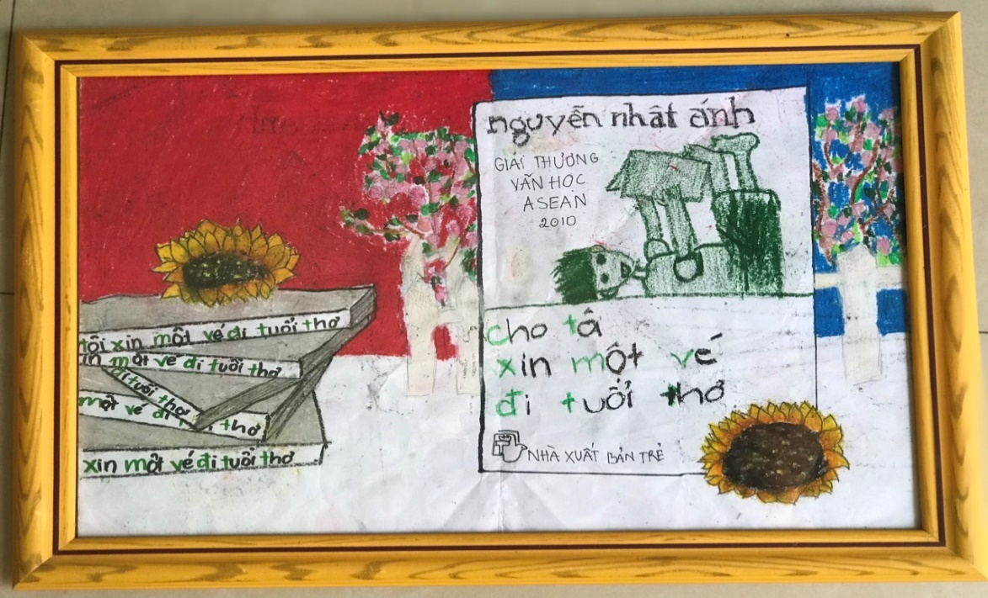

**Bước 2: Thực hiện nhiệm vụ.**

*- HS tiếp nhận nhiệm vụ, về nhà hoàn thành BT, GV nhận xét, đánh giá, chuẩn kiến thức bài học.*

**Bước 3: Báo cáo kết quả hoạt động và thảo luận**

*-* GV yêu cầu HS gửi sản phẩm lên Zalo của GV.

**Bước 4: Đánh giá kết quả thực hiện nhiệm vụ**

*- GV nhận xét, đánh giá, ....*